Министерство образования Республики Беларусь
Учреждение образования
БЕЛОРУССКИЙ ГОСУДАРСТВЕННЫЙ УНИВЕРСИТЕТ ИНФОРМАТИКИ И РАДИОЭЛЕКТРОНИКИ

Факультет информационных технологий и управления
Кафедра интеллектуальных информационных технологий

ОТЧЁТ
по лабораторной работе
по дисциплине

Проектирование защищенных интеллектуальных информационных систем
“Система автоматизации мониторинга сотрудников на предприятии”

Выполнили | студенты группы 221701:  Абушкевич А. А.  Робилко Т. М.  Карпук М. В.  Глеза Е. Д.  Крупский А. В.
Проверил | Захаров В. В.

Минск 2025
Тема проекта: Система автоматизации мониторинга сотрудников на предприятии.

Предпосылки для ведения бизнеса:
Крупные организации, такие как предприятия энергетической промышленности, обладают внушительным масштабом производственных площадей, что обуславливает необходимость в организации эффективной системы контроля за посещаемостью сотрудников, а также необходимость в хранении отчётности о работах, производимых на различных объектах предприятия. Затраты обусловлены такими потребностями, как: организация распределенной контрольно-пропускной системы, ведение документации о выполняемых работах, документооборот между различными локациями, доведение до сотрудников информации об истории работ на объектах предприятия для избежания инцидентов.
Классически описанные задачи решаются с помощью ведения бумажного документооборота и ручного контроля соответствия документов необходимым стандартам. Информирование сотрудников также проводится вручную и напрямую зависит от качества ведения документации, что является ручной работой и подразумевает наличие человеческого фактора ошибки.
Система мониторинга сотрудников позволяет автоматизировать отслеживание посещаемости за счёт предоставления QR-кодов на объектах предприятия, при сканировании которых происходит регистрация сотрудника в системе. Аналогично представлен и процесс покидания объекта. При этом осуществляется опциональная проверка присутствия отчёта о проделанной работе. Воспользоваться QR-кодами нельзя в случае несоответствия геолокации устройства параметрам локации (geofencing).
Автоматизированная система мониторинга сотрудников имеет ряд преимуществ по сравнению с классическими способами отслеживания трудовой деятельности:
- Автоматизация отслеживания посещаемости сотрудников (и сопутствующее сокращение затрат на систему пропускных пунктов предприятия);
- Возможность удалённого мониторинга сотрудников, в данный момент находящихся на территории предприятия;
- Возможность доступа к данным с различных устройств;
- Создание цифровых журналов с историей работ на конкретных локациях предприятия (и сопутствующее сокращение затрат на ведение бумажной документации, а также информирование сотрудников об истории предыдущих работ на локации);
- Возможность ограничить покидание объекта предприятия без документирования проведенных работ либо только отправить сотруднику напоминание о необходимости такового.
Бизнес-цели:
- Бизнес-цель 1: Внедрение продукта в систему предприятия с целью отладки и тестирования системы автоматизации мониторинга сотрудников и получения прибыли;
- Бизнес-цель 2: Организовать возможность дополнительных услуг (техподдержка, кастомизация, обучение), создавая стабильный доход и долгосрочное сотрудничество с клиентом.
- Бизнес-цель 3: Заключить партнерские соглашения с компаниями-партнерами, обеспечить внедрение системы автоматизированного мониторинга сотрудников как стандартного решения для контроля посещаемости и документации.
Критерии успеха:
- Критерий успеха 1 (для Бизнес-цели 1): Увеличение среднего времени активной работы сотрудников на объектах на 30 минут в течение 2 месяцев после внедрения системы;
- Критерий успеха 2 (для Бизнес-цели 2): Снижение затрат на бумажную продукцию на 50% в течение 6 месяцев;
- Критерий успеха 3 (для Бизнес-цели 3): Сокращение расходов на контрольно-пропускную систему на 30% в течение 12 месяцев;
- Удовлетворенность сотрудников: Не менее 80% сотрудников подтверждают удобство использования системы (по результатам опроса);
- Снижение ошибок в отчетности: Уменьшение количества некорректных записей в журналах работ на 70% (аудит данных за 6 месяцев);
- Безопасность данных:
  - отсутствие утечек конфиденциальной информации (0 инцидентов за год);
  - доступность системы 99,9% времени (менее 8 часов простоя в год).
Определение факторов бизнес-риска:
- Сопротивление сотрудников: Низкий уровень принятия системы из-за недостаточной технической грамотности;
- Технические сбои: Ошибки в работе геолокации, ведущие к некорректному учету времени;
- Угрозы безопасности: Риск взлома системы и утечки данных о перемещениях сотрудников;
- Юридические ограничения: Несоответствие системы требованиям трудового законодательства (например, учет рабочего времени).
Вывод:
В рамках выполнения данного этапа были определены факторы бизнес-риска, выделены критерии успеха и бизнес-цели.
Анализ системы мониторинга сотрудников с точки зрения информационной безопасности:

Персональные данные:
- Угроза: Утечка, кража, несанкционированный доступ.
- Уязвимость: Слабые пароли, отсутствие шифрования, недостаточный контроль доступа.
- Риск: Нарушение приватности, иски, репутационный ущерб.
- Контрмеры: Строгие пароли, многофакторная аутентификация (MFA), шифрование, управление доступом на основе ролей (RBAC).

Данные о перемещениях:
- Угроза: Отслеживание, злоупотребление данными, несанкционированный доступ.
- Уязвимость: Незашифрованные каналы, незашифрованное хранилище данных, слабая защита доступа.
- Риск: Нарушение приватности, дискриминация.
- Контрмеры: Применение шифрования, аудит приложения, прозрачность сбора данных, контроль доступа к данным.

Данные о работах:
- Угроза: Подделка отчетов, несанкционированный доступ.
- Уязвимость: Отсутствие контроля целостности, уязвимости в системе хранения.
- Риск: Недостоверная информация, финансовые потери, нарушение безопасности.
- Контрмеры: Цифровые подписи, управление доступом на основе ролей (RBAC), аудит, обучение.

Системные данные:
- Угроза: Компрометация системы.
- Уязвимость: Слабые пароли администраторов, отсутствие MFA, уязвимости программного обеспечения.
- Риск: Полный контроль над системой злоумышленником.
- Контрмеры: Строгие пароли администраторов, MFA, защита журналов, обновление ПО, аудит.
Разработка и анализ требований к системе
- Общий взгляд на проект
Система автоматизации мониторинга сотрудников — это новая система, которая упрощает контроль деятельности сотрудников на объектах предприятия. Система включает в себя мобильное приложение для сотрудников, с помощью которого они могут регистрировать время своего пребывания на рабочем месте, а также оставлять отчёты о проделанной работе. Помимо мобильного приложения в систему включено веб-приложение, предоставляющее менеджерам и администраторам функционал для предоставления сотрудникам доступа на объекты предприятия, проверки оставленных сотрудниками отчётов и мониторинга местоположения сотрудников (с помощью функции geofencing возможно определить, находится ли сотрудник на территории объекта). Описанный функционал возможен за счёт развёртывания серверной части системы в компьютерной среде предприятия.
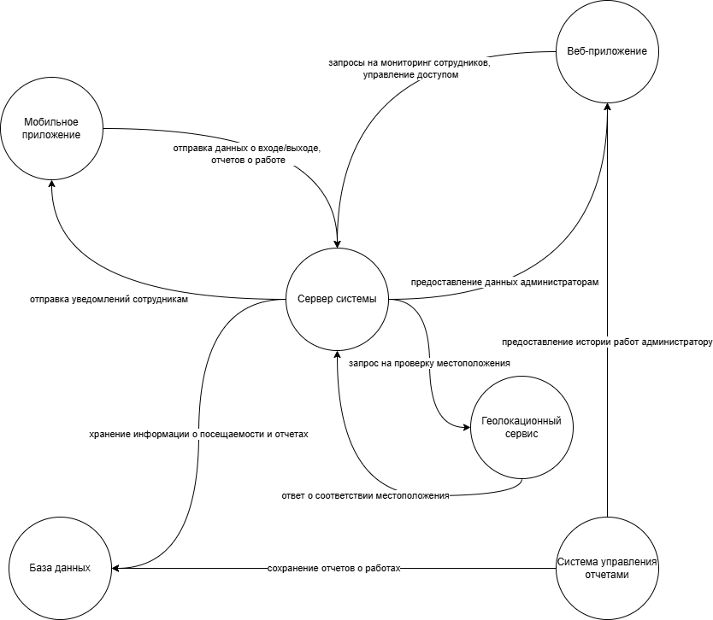
Рис. 1 - Схема компонентов системы
- Классы пользователей
  - Сотрудник-администратор - администратор занимается регистрацией обычных сотрудников, составлением графика работы и его назначением. Регистрация же сотрудников-администраторов происходит через отдельный интерфейс, требующий особый ключ-код, имеющийся у руководства компании.
  - Сотрудник-пользователь - каждый сотрудник-пользователь имеет свою учетную запись в системе. Обычные сотрудники взаимодействуют с системой посредством QR-кодов (уведомление о входе на работу или выходе с нее) и сохранением отчетов и проделанной работе.
- Операционная среда
  - Система автоматизации мониторинга сотрудников установлена на мобильных телефонах сотрудников, работающих под управлением операционных систем Android 4 (API версии 19) и выше, либо Apple iOS версии 8 и выше.
  - Система автоматизации мониторинга сотрудников установлена на сервере, работающем под управлением текущих утвержденных корпорацией версий операционной системы Linux и Apache HTTP Server.
  - Система автоматизации мониторинга сотрудников должна допускать доступ пользователей через корпоративную сеть интранет и, если пользователь авторизован для внешнего доступа через корпоративный брандмауэр, через Интернет-соединение из дома пользователя.
- Ограничения дизайна и реализации
  - Ограничения дизайна
    - Унифицированный корпоративный стиль - Интерфейс должен соответствовать корпоративному стандарту «Corporate User Interface Standard, Version 3.0», что накладывает ограничения на шрифты, цветовую палитру и расположение элементов.
    - Минимальная сложность интерфейса - дизайн должен быть интуитивно понятным для сотрудников разного уровня технической подготовки.
    - Четкое разделение ролей - разные категории пользователей (администраторы, сотрудники, руководители) должны иметь разные уровни доступа и интерфейсы.
  - Ограничения реализации
    - Использование только разрешенных каналов передачи данных - вся передача данных должна происходить по HTTPS/TLS. Внутри корпоративной сети — только через защищенные VPN-туннели или частные API.
    - Безопасность хранения данных - все персональные данные должны храниться в зашифрованном виде (AES-256).
    - Ограничение количества одновременных запросов - во избежание перегрузки серверов система должна ограничивать количество запросов от одного пользователя (не более 10 API-запросов в секунду).
- Документация для пользователей
  - FAQ (Часто задаваемые вопросы)
Раздел FAQ содержит наиболее распространенные вопросы и подробные ответы на них. Он разделен на категории, охватывающие различные аспекты работы с системой:
    - Регистрация и профиль
      - Как создать учетную запись?
      - Как настроить свой профиль?
      - Как восстановить пароль?
    - Использование системы
      - Как сканировать QR-коды для регистрации?
      - Как осуществляется проверка геолокации?
      - Как получить доступ к отчетам о работах?
    - Взаимодействие с поддержкой
      - Как обратиться в техподдержку?
      - Какие дополнительные услуги доступны?
    - Техническая поддержка
      - Как решить технические проблемы?
      - Куда обращаться при сбоях в системе?
Раздел FAQ разработан, чтобы предоставить пользователям быстрый и удобный доступ к необходимой информации и минимизировать количество обращений в службу поддержки.
  - Онлайн-поддержка
На платформе доступна круглосуточная онлайн-поддержка через чат. Пользователи могут обратиться к администраторам с любыми вопросами, связанными с работой системы, обучением или техническими проблемами. Чат-поддержка доступен из любого раздела системы и предоставляет оперативную помощь.
  - Руководство пользователя
Руководство пользователя представляет собой детальное описание всех функций и возможностей системы. Оно включает следующие разделы:
    - Начало работы
      - Регистрация и создание учетной записи.
      - Настройка профиля пользователя.
      - Обзор основных элементов интерфейса.
    - Работа с системой мониторинга
      - Сканирование QR-кодов для регистрации и выхода.
      - Проверка геолокации и взаимодействие с системой.
      - Управление отчетами о выполненных работах.
    - Взаимодействие с поддержкой
      - Использование раздела FAQ.
      - Обращение в службу поддержки через чат.
      - Сообщения об ошибках и проблемах.
Руководство пользователя представлено в виде интерактивных веб-страниц с возможностью поиска по ключевым словам и доступно в любое время из любого раздела системы.
- Сценарии работы программы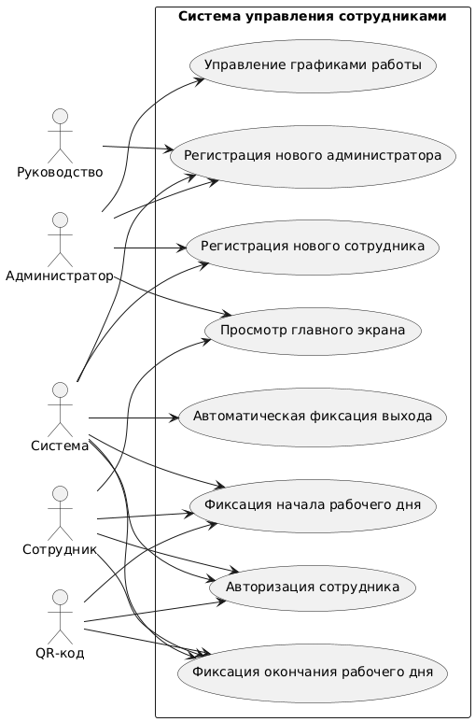
  - Сценарий регистрации нового сотрудника-пользователя. Сотрудник-администратор заходит в свою учётную запись, после чего переходит в окно регистрации нового пользователя. Администратор заполняет логин (корпоративная почта сотрудника) и пароль, а также выбирает один из существующих графиков работы, назначая его новому сотруднику, в итоге создавая новую учётную запись. Если отсутствует подходящий график работы, можно создать новый.
  - Сценарий регистрации нового сотрудника-администратора. Новый сотрудник-администратор, пользуясь отдельным окном регистрации, вводит свой логин (корпоративная почта сотрудника), пароль и выданный руководством ключ-код, что регистрирует его как администратора. Администратор также назначает себе график работы.
  - Сценарий ежедневного использования системы сотрудником.
Сотрудник сканирует QR-код в начале рабочего дня, что автоматически заносит время его входа в базу данных системы.
После авторизации, сотрудник попадает на главный экран системы. В конце рабочего дня сотрудник сканирует QR-код, и подсистема учёта времени регистрирует эти данные.
Если сотрудник является администратором, с главного экрана ему также доступен переход в раздел “График работы”, в котором тот может управлять графиками работы сотрудников, и в раздел “Регистрация сотрудников”.
  - Сценарий автоматической фиксации выхода сотрудника с объекта предприятия.
Сотрудник покидает объект предприятия, не отсканировав QR-код для выхода.
Функция Geofencing фиксирует покидание сотрудником геолокации объекта предприятия.
Мобильное приложение незамедлительно отправляет сотруднику локальное уведомление о необходимости отсканировать QR-код.
Если по прошествии 5 минут после отправки уведомления сотрудник по-прежнему находится за территорией объекта предприятия и не был отсканирован QR-код для выхода, система автоматически делает запись о выходе сотрудника с рабочего места.
- Требования к внешнему интерфейсу
  - Интерфейсы пользователя:
    - Экраны вывода системы мониторинга сотрудников должны соответствовать «Corporate User Interface Standard, Version 3.0»;
    - Система должна обеспечивать ссылку на справку на каждой странице интерфейса, объясняющую, как пользоваться этой страницей;
    - Интерфейс должен предоставлять полную возможность навигации и выполнения операций только при помощи клавиатуры, в дополнение к использованию мыши;
    - Система должна поддерживать ролевую модель доступа, предоставляя разные интерфейсы для администраторов, руководителей и охранников;
  - Программные интерфейсы:
    - Интеграция с кадровой системой.
      - Система должна получать данные о сотрудниках (ФИО, должность, отдел) из кадровой системы через программный интерфейс;
      - Система должна передавать данные о нарушениях (опоздания, длительные отлучки) в кадровую систему для учета в личных делах сотрудников;
    - Интеграция с системой учета рабочего времени.
      - Система должна передавать данные о времени прихода и ухода сотрудников в систему учета рабочего времени;
      - Система должна получать данные о графиках работы сотрудников из системы учета рабочего времени;
    - Интеграция с системой безопасности.
      - Система должна передавать данные о подозрительных действиях (попытка несанкционированного доступа) в систему безопасности предприятия.
  - Интерфейсы передачи информации:
    - Система должна отправлять уведомления руководителям и администраторам по электронной почте или через корпоративный мессенджер о нарушениях (опоздания, длительные отлучки).
    - Система должна отправлять сотрудникам уведомления о предстоящих сменах или изменениях в графике работы через электронную почту или SMS.
    - Система должна обеспечивать передачу данных между web-приложением и сервером, а также мобильным приложением и сервером в зашифрованном виде (с использованием протокола HTTPS).
    - Система должна поддерживать экспорт отчетов в стандартные форматы (PDF, Excel, CSV) для дальнейшей обработки или передачи в другие системы.
  - Интерфейсы пользователя:
    - Экраны вывода системы мониторинга сотрудников должны соответствовать «Corporate User Interface Standard, Version 3.0»;
    - Система должна обеспечивать ссылку на справку на каждой странице интерфейса, объясняющую, как пользоваться этой страницей;
    - Интерфейс должен предоставлять полную возможность навигации и выполнения операций только при помощи клавиатуры, в дополнение к использованию мыши;
    - Система должна поддерживать ролевую модель доступа, предоставляя разные интерфейсы для администраторов, руководителей и охранников;
  - Программные интерфейсы:
    - Интеграция с кадровой системой.
      - Система должна получать данные о сотрудниках (ФИО, должность, отдел) из кадровой системы через программный интерфейс;
      - Система должна передавать данные о нарушениях (опоздания, длительные отлучки) в кадровую систему для учета в личных делах сотрудников;
    - Интеграция с системой учета рабочего времени.
      - Система должна передавать данные о времени прихода и ухода сотрудников в систему учета рабочего времени;
      - Система должна получать данные о графиках работы сотрудников из системы учета рабочего времени;
    - Интеграция с системой безопасности.
      - Система должна передавать данные о подозрительных действиях (попытка несанкционированного доступа) в систему безопасности предприятия.
  - Интерфейсы передачи информации:
    - Система должна отправлять уведомления руководителям и администраторам по электронной почте или через корпоративный мессенджер о нарушениях рабочего распорядка (опоздания, длительные отлучки).
    - Система должна отправлять сотрудникам уведомления о предстоящих сменах или изменениях в графике работы через электронную почту или SMS.
    - Система должна обеспечивать передачу данных между web-приложением и сервером, а также между мобильным приложением и сервером в зашифрованном виде (с использованием протокола HTTPS).
    - Система должна поддерживать экспорт отчетов о работе сотрудников в стандартные форматы (PDF, Excel, CSV) для дальнейшей обработки или передачи в другие системы.
- Другие нефункциональные требования
  - Требования к производительности:
    - Общее время отклика
Общее время отклика системы на пользовательский запрос, включая обработку на сервере и передачу данных на клиентское устройство, не должно превышать 4 секунды.
    - Время загрузки интерфейса
Время загрузки основной части страницы, включая элементы интерфейса и данные о посещаемости, не должно превышать 1 секунду при стабильной скорости интернет-соединения.
    - Время обработки запросов на регистрацию
Время обработки запросов на регистрацию и сканирование QR-кодов, включая проверку геолокации, не должно превышать 1 секунду.
    - Время формирования отчетов
Время формирования отчетов о работах на объектах, включая обработку данных и отображение результатов, не должно превышать 4 секунды.
    - Нагрузочная способность системы
Система должна выдерживать нагрузку, соответствующую ожидаемому количеству пользователей и запросов, обеспечивая стабильную работу без снижения производительности, при этом поддерживая одновременное подключение не менее 500 пользователей.

Верификация соответствия описанного функционала целям системы
Для верификации соответствия функционала системы её целям рассмотрим таблицу, содержащей цели и соответствующие им функции

Цель системы | Функции системы
Внедрение системы на предприятии для автоматизации мониторинга сотрудников | - Регистрация и учет сотрудников (QR-коды, геолокация)  - Ведение цифровых журналов учета работ  - Мониторинг местоположения сотрудников в реальном времени
Обеспечение дополнительных услуг (техподдержка, кастомизация, обучение) | - Встроенный FAQ и онлайн-поддержка  - Возможность кастомизации системы под требования клиента
Заключение партнерских соглашений и внедрение системы как стандартного решения | - Интеграция с кадровыми системами  - Интеграция с системой безопасности  - Поддержка экспорта отчетов (PDF, Excel, CSV)
Увеличение времени активной работы сотрудников | - Контроль посещаемости через QR-коды  - Напоминания о необходимости отчетности перед выходом с объекта
Снижение затрат на бумажную документацию | - Электронные журналы учета  - Автоматическое хранение и обработка отчетов
Сокращение расходов на КПП (контрольно-пропускную систему) | - Автоматизированный контроль входа и выхода  - Геофенсинг (контроль перемещения)
Удовлетворенность сотрудников удобством системы | - Мобильное приложение  - Возможность работы с различных устройств
Снижение ошибок в отчетности | - Проверка отчетов перед отправкой  - Хранение истории изменений отчетов
Обеспечение безопасности данных | - Шифрование данных (AES-256)  - Многофакторная аутентификация  - Ролевая модель доступа (RBAC)

Соответствие архитектурных компонентов выделенным функциям

Архитектурные компоненты | Функции системы
Клиентское приложение, Сервер приложений, База данных, Модуль QR-кодов, Модуль геолокации, Модуль аутентификации и авторизации | - Регистрация и учет сотрудников (QR-коды, геолокация)  - Ведение цифровых журналов учета работ  - Мониторинг местоположения сотрудников в реальном времени
Клиентское приложение, Сервер приложений, База данных | - Встроенный FAQ и онлайн-поддержка  - Возможность кастомизации системы под требования клиента
Модуль отчетности, Сервер приложений, База данных, Модуль интеграции | - Интеграция с кадровыми системами  - Интеграция с системой безопасности  - Поддержка экспорта отчетов (PDF, Excel, CSV)
Клиентское приложение, Сервер приложений, База данных, Модуль QR-кодов, Модуль уведомлений | - Контроль посещаемости через QR-коды  - Напоминания о необходимости отчетности перед выходом с объекта
Клиентское приложение, Сервер приложений, База данных, Модуль хранения файлов | - Электронные журналы учета  - Автоматическое хранение и обработка отчетов
Сервер приложений, База данных, Модуль геолокации, Модуль уведомлений | - Автоматизированный контроль входа и выхода  - Геофенсинг (контроль перемещения)
Клиентское приложение | - Мобильное приложение  - Возможность работы с различных устройств
Клиентское приложение, Сервер приложений, База данных | - Проверка отчетов перед отправкой  - Хранение истории изменений отчетов
Модуль аутентификации и авторизации, Сервер приложений, База данных | - Шифрование данных (AES-256)  - Многофакторная аутентификация  - Ролевая модель доступа (RBAC)

Разработка и анализ требований по безопасности системы

Требования к безопасности
Требование к безопасности - 1:

Все данные, передаваемые между мобильным приложением сотрудника, QR-кодами, серверами геолокации и центральной базой данных системы мониторинга, должны быть зашифрованы с использованием надежных криптографических протоколов (например, TLS 1.3 или выше). Это касается данных о геолокации, времени входа/выхода, информации об отчетах о проделанной работе и персональных данных сотрудника. Это обеспечит конфиденциальность и целостность данных при передаче.

Требование к безопасности - 2:

Доступ к системе должен быть строго разграничен на основе ролей (например, сотрудник, руководитель, администратор, специалист по безопасности). Каждая роль должна иметь доступ только к тем функциям и данным, которые необходимы для выполнения ее обязанностей. Необходимо реализовать многофакторную аутентификацию (MFA) для всех учетных записей с повышенными правами (например, администраторы, руководители).

Требование к безопасности - 3:

Процесс регистрации новых сотрудников в системе должен включать строгую проверку личности, например, с использованием существующих систем идентификации персонала предприятия. Необходимо предусмотреть механизмы предотвращения регистрации фиктивных аккаунтов или подмены личности. Также требуется надежная система управления учетными записями, включая возможность блокировки и удаления аккаунтов при увольнении сотрудника.

Требование к безопасности - 4:

Данные о геолокации сотрудников должны храниться в зашифрованном виде и использоваться только для целей мониторинга посещаемости и обеспечения безопасности на территории предприятия. Необходимо четко определить и задокументировать политику конфиденциальности в отношении данных о геолокации, а также уведомить сотрудников об этой политике. Должен быть предусмотрен механизм аудита доступа к этим данным.

Требование к безопасности - 5:

Система должна обеспечивать защиту от несанкционированного доступа к отчетам о проделанной работе. Доступ к отчетам должен быть ограничен кругом лиц, которым это необходимо для выполнения рабочих задач (например, руководитель, специалист по безопасности). Необходимо предусмотреть механизмы контроля версий и истории изменений отчетов, чтобы обеспечить их целостность и аутентичность.

Требование к безопасности - 6:

Все компоненты системы (серверы, базы данных, мобильные приложения) должны регулярно обновляться с целью устранения известных уязвимостей. Необходимо оперативно устанавливать обновления безопасности от поставщиков программного обеспечения и проводить тестирование системы после каждого обновления.

Требование к безопасности - 7:

Необходимо регулярно проводить аудит безопасности системы, включая тестирование на проникновение и анализ уязвимостей, с привлечением независимых экспертов. Результаты аудита должны использоваться для разработки и реализации плана по устранению выявленных недостатков.

Требование к безопасности - 8:

При использовании сторонних сервисов (например, облачных хранилищ, сервисов геолокации) необходимо убедиться в их соответствии высоким стандартам безопасности и конфиденциальности, особенно в части защиты данных. Необходимо заключить с поставщиками соглашения об уровне обслуживания (SLA), в которых четко прописаны требования к безопасности данных. Проводить регулярные проверки соответствия сторонних сервисов требованиям безопасности предприятия.

Требование к безопасности - 9:

Система должна иметь надежные механизмы обнаружения и предотвращения атак, включая защиту от SQL-инъекций, межсайтового скриптинга (XSS) и других распространенных типов веб-атак. Необходимо использовать средства защиты от DDoS-атак и регулярно проводить мониторинг журналов событий для выявления подозрительной активности. Разработать и внедрить план реагирования на инциденты безопасности, включая процедуры оповещения персонала и восстановления системы после атаки.

- Бизнес-правила

Название | Определение | Тип правила | Статическое или динамическое | Источник
Бизнес правило 1 | Доступ к системе возможен только через авторизацию по корпоративной почте и паролю | Ограничение | Статическое | Администратор системы
Бизнес правило 2 | Регистрация нового администратора требует использования пароля выданного руководством | Ограничение | Динамическое | Руководство компании
Бизнес правило 3 | При сканировании QR кода система фиксирует время прихода или ухода сотрудника | Факт | Динамическое | Мобильное приложение
Бизнес правило 4 | Если сотрудник покидает территорию без сканирования QR кода Geofencing фиксирует выход | Принцип | Динамическое | Алгоритм Geofencing
Бизнес правило 5 | Уведомления о необходимости отсканировать QR код отправляются через мобильное приложение | Обязательство | Динамическое | Система уведомлений
Бизнес правило 6 | Все персональные данные хранятся в зашифрованном виде AES 256 | Ограничение | Статическое | Политика безопасности
Бизнес правило 7 | Время ответа системы на запросы не должно превышать 4 секунды | Обязательство | Статическое | Технические требования
Бизнес правило 8 | Система должна поддерживать одновременное подключение до 500 пользователей | Обязательство | Статическое | Технические требования
Бизнес правило 9 | Сотрудники должны предоставлять отчеты о выполненных работах перед покиданием объекта | Ограничение | Динамическое | Правила внутреннего распорядка
Бизнес правило 10 | Информация о перемещениях сотрудников используется исключительно для целей мониторинга | Ограничение | Статическое | Политика конфиденциальности
Бизнес правило 11 | Администраторы могут создавать редактировать и назначать графики работы сотрудникам | Принцип | Динамическое | Интерфейс управления графиками
Бизнес правило 12 | Система обязана передавать данные о нарушениях в кадровую систему для учета в личных делах | Обязательство | Динамическое | Интеграция с кадровой системой
Бизнес правило 13 | Все данные передаются между сервером и клиентским приложением через протокол HTTPS TLS | Ограничение | Статическое | Требования безопасности
Бизнес правило 14 | Сотрудники получают уведомления о предстоящих сменах через электронную почту или SMS | Обязательство | Динамическое | Система уведомлений
Бизнес правило 15 | Система должна поддерживать экспорт отчетов в форматах PDF Excel CSV | Обязательство | Статическое | Требования функциональности
Бизнес правило 16 | Графики работы сотрудников синхронизируются с системой учета рабочего времени | Факт | Динамическое | Интеграция с системой учета рабочего времени
Бизнес правило 17 | Сотрудники не могут сканировать QR коды вне территории объекта предприятия | Ограничение | Динамическое | Алгоритм Geofencing
Бизнес правило 18 | Система должна быть доступна 99,9% времени менее 8 часов простоя в год | Обязательство | Статическое | Техническая поддержка
Бизнес правило 19 | Администраторы имеют право изменять параметры системы (например, добавлять новые локации) | Ограничение | Динамическое | Интерфейс администрирования
Бизнес правило 20 | Все действия в системе регистрируются в журнале для последующего аудита | Обязательство | Динамическое | Система журналирования

Проектирование программной архитектуры
- Диаграмма классов.
На рисунках ниже представлены диаграммы классов основных компонентов системы автоматизации мониторинга сотрудников.

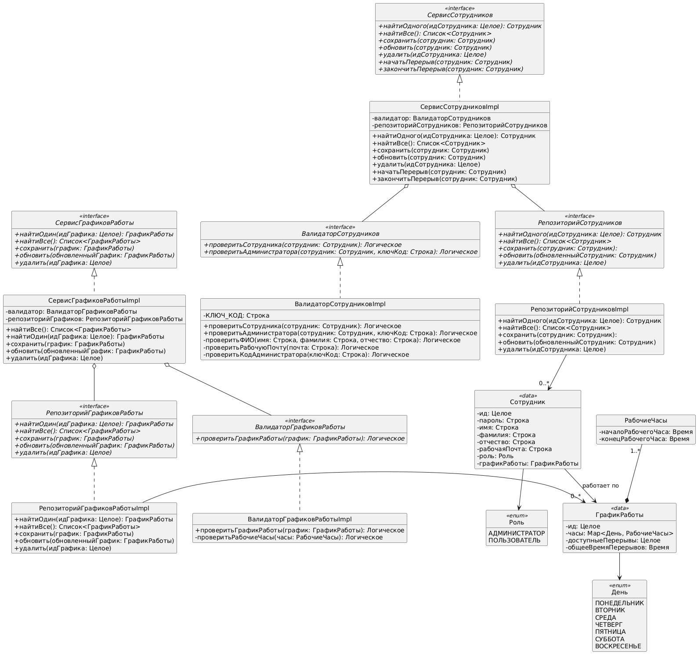
Рис 2.1. - Диаграмма классов для уровня модели.

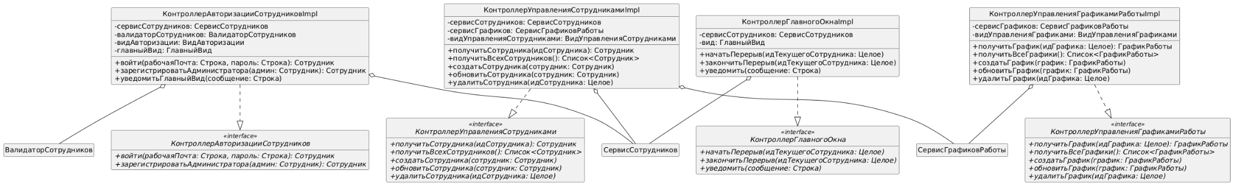
Рис 2.2. - Диаграмма классов для логического уровня.

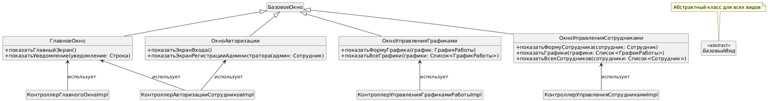
Рис 2.3. - Диаграмма классов для уровня представления.
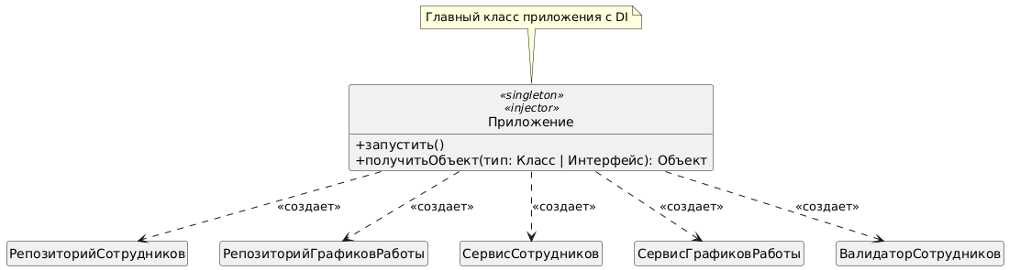
Рис 2.4. - Диаграмма классов для уровня приложения.

- Структурная диаграмма
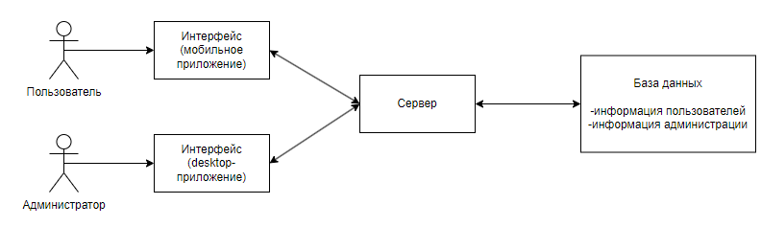
Рис 2.1. - Структурная диаграмма системы автоматизации мониторинга сотрудников.
- Вывод.
В ходе выполнения этапа были спроектированы и выполнены диаграммы классов и структурная диаграмма системы.

Требования к интерфейсу системы
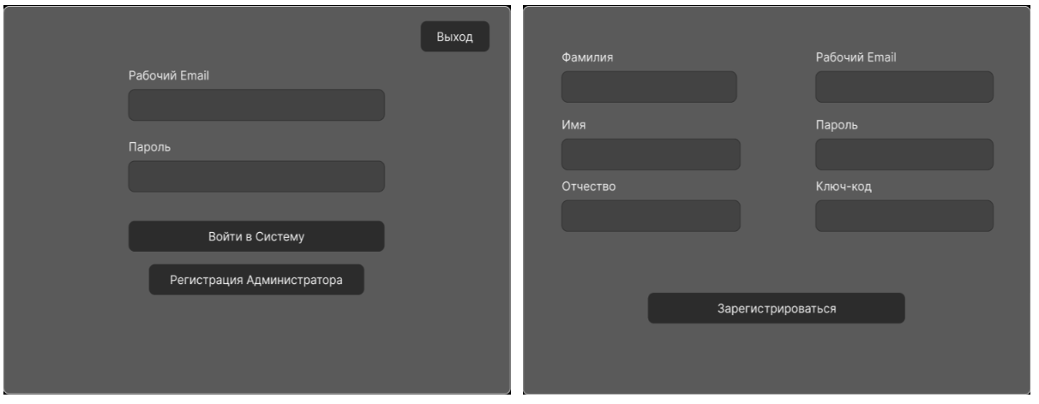
Рис. 3.1 - Окна входа и регистрации администратора
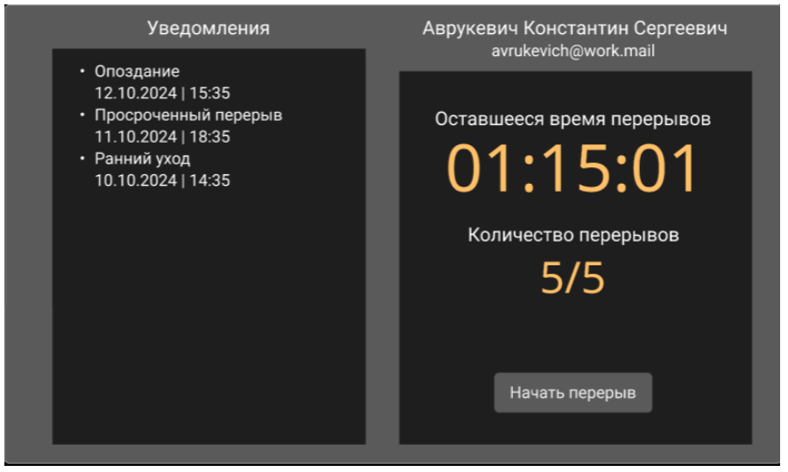
Рис. 3.2 - Главное окно для пользователя

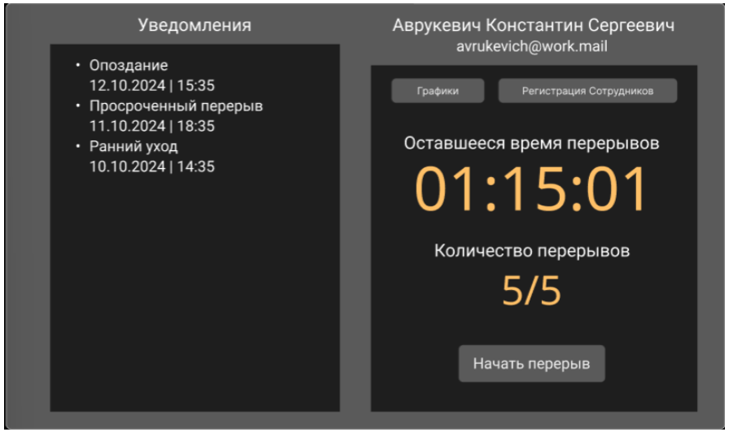
Рис. 3.3 - Главное окно для администратора
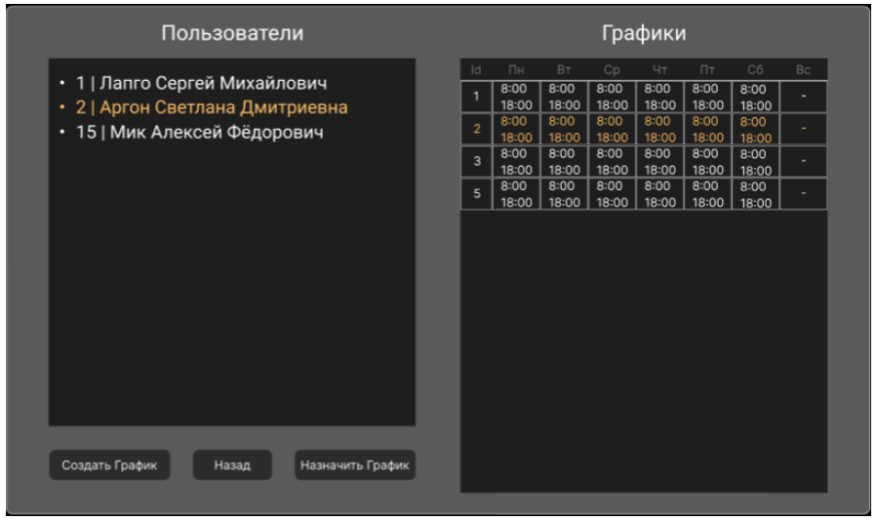
Рис. 3.4 - Окно назначения графиков

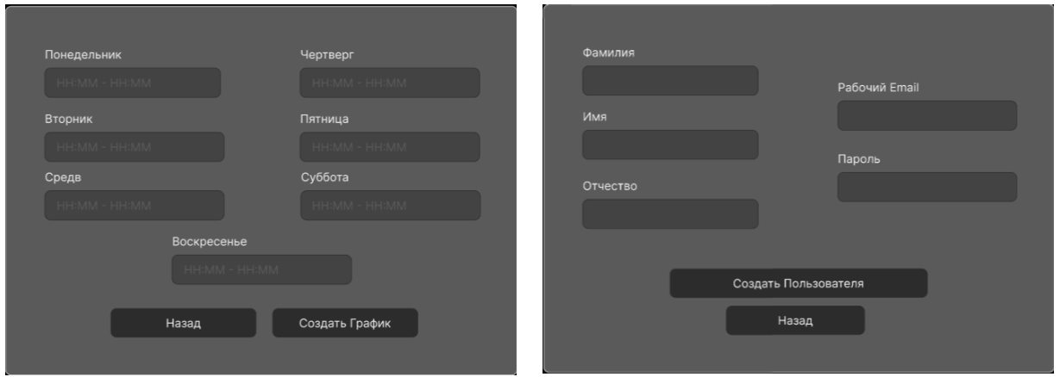
Рис. 3.5 - Окна создания графиков и пользователей

Выводы
В ходе проектирования системы автоматизации мониторинга сотрудников на предприятии были выполнены следующие ключевые задачи:
- Анализ бизнес-требований
Определены цели и задачи системы, связанные с автоматизацией процессов мониторинга, сокращением затрат на документацию и повышением эффективности работы сотрудников. Выделены критерии успеха, включая сокращение времени простоя, снижение бумажного документооборота и повышение удовлетворённости пользователей.
- Разработка архитектуры и функционала системы
Спроектированы компоненты системы, включая клиентские приложения, серверную часть и базу данных.
- Обеспечение информационной безопасности
Определены потенциальные угрозы и уязвимости системы, включая несанкционированный доступ, утечку данных и возможные технические сбои. Предусмотрены меры защиты, такие как шифрование данных, двухфакторная аутентификация и аудит действий пользователей. Определены требования к безопасности хранения и передачи информации, а также контрольные механизмы для предотвращения атак.
- Разработка пользовательских интерфейсов
Созданы макеты и схемы пользовательских интерфейсов с учётом корпоративных стандартов и удобства работы сотрудников. Определены классы пользователей и разграничены их права доступа. Внедрены механизмы уведомлений и автоматизированного контроля посещаемости.
- Проектирование программной архитектуры
Разработаны диаграммы классов, структурные диаграммы и схемы взаимодействия компонентов. Оптимизирована логика обработки данных для повышения производительности и масштабируемости системы.
- Подготовка эксплуатационной документации
Разработаны инструкции для пользователей и администраторов системы. Сформирован раздел часто задаваемых вопросов (FAQ) и руководство пользователя.

Заключение
Проектирование системы мониторинга сотрудников позволило создать архитектурное и функциональное решение, соответствующее современным требованиям автоматизации и информационной безопасности. Разработанная система предоставляет удобный инструмент для контроля посещаемости, документирования выполненных работ и мониторинга сотрудников, что способствует повышению эффективности работы предприятия, снижению затрат и улучшению информационной безопасности.

